Importar conceptos de nómina

Desde el procesamiento de nómina, damos clic en “Acción” y seleccionamos una de las opciones del menú para importar.

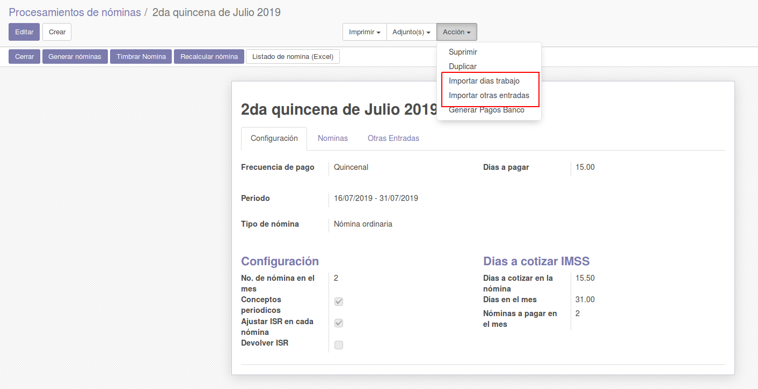
Una ventana adicional aparece donde seleccionamos el archivo a importar. En el campo de “Contrato” seleccionamos un contrato para que use por defecto en caso de que un empleado no tenga contrato asignado.

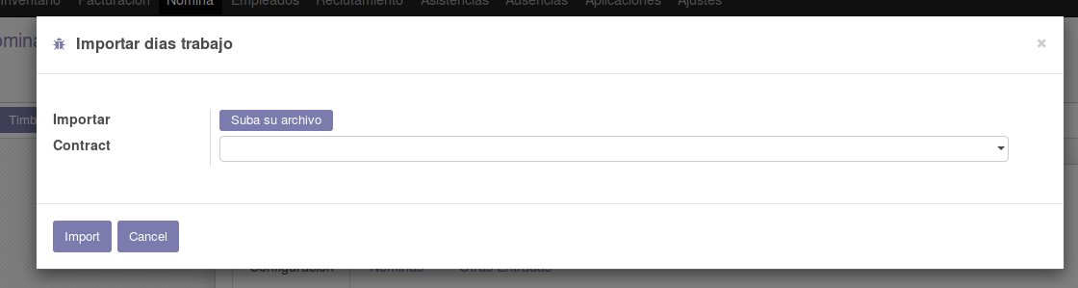

Lo formatos a cargar para importar información se detallan a continuación.

Importar días trabajo. Usar el formato XLS similar al que se muestra en la siguiente imagen.
No. de empleado, descripción, código, número de días, número de horas

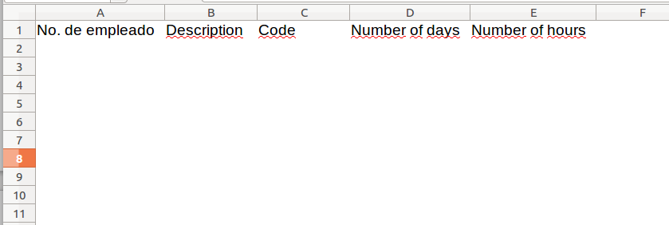

Agrega información en la tabla de “Días trabajados”
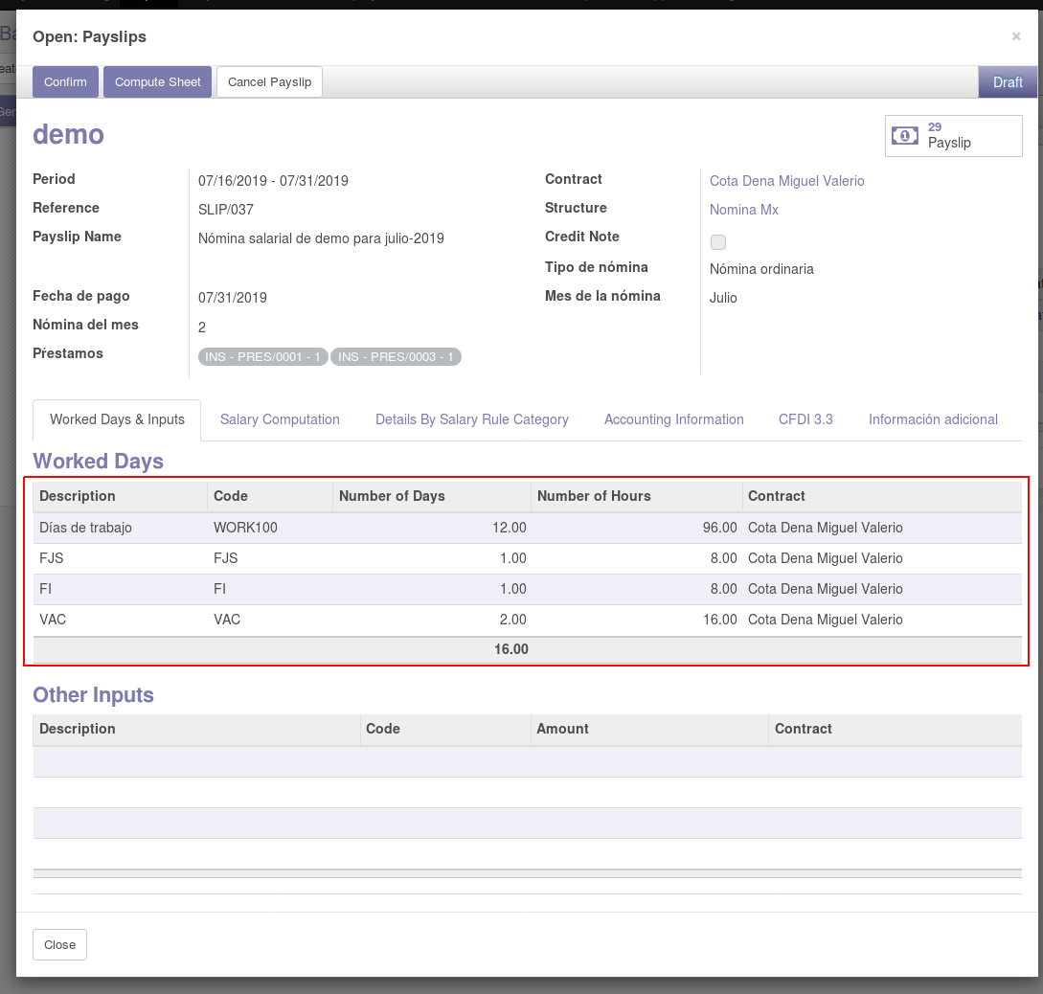

Importar otras entradas. Usar el formato XLS similar al que se muestra en la siguiente imagen.
No. de empleado, descripción, código, monto

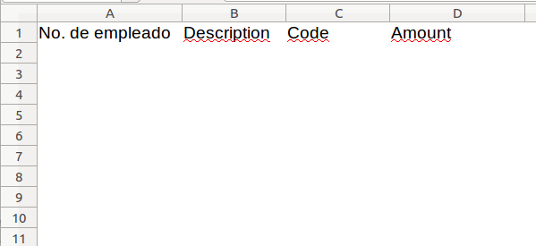

Agrega información en la tabla de “Otras entradas”

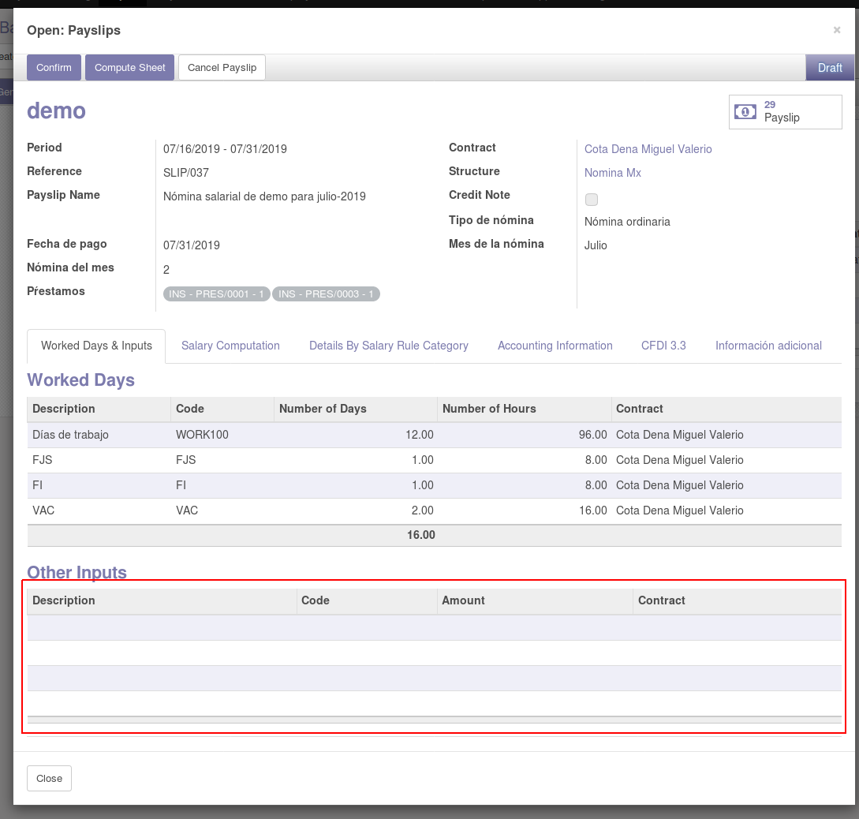

Este manual es una guía básica de las funcionalidades estándar del módulo. Para recibir asesoría sobre sus dudas adicionales o una capacitación detallada, puede contratar consultoría.

